SDK放在了D盘下，导入项目需要更改sdk目录配置

一、实验目的
1、检阅课程学习情况
2、通过综合实验提升实际开发能力
3、通过课程学习内容，结合自己的思考，实现自己的app

二、实验内容
1、程序模块：程序一共分14个小模块，每个不同的模块实现通过实现不同的功能来学习Android开发中的一些知识。
程序安装到手机后效果如下图：（程序名称：低调小怪）主界面使用滚动布局
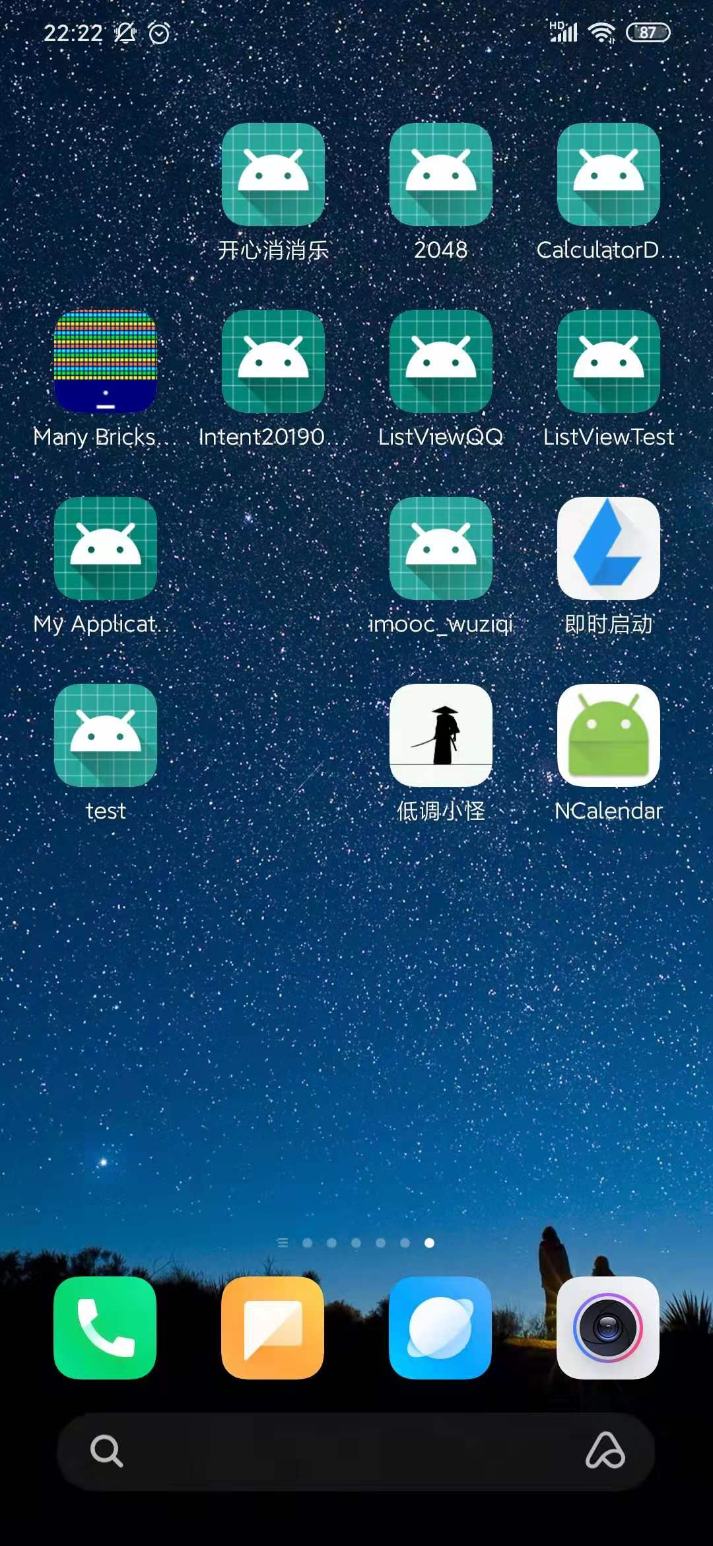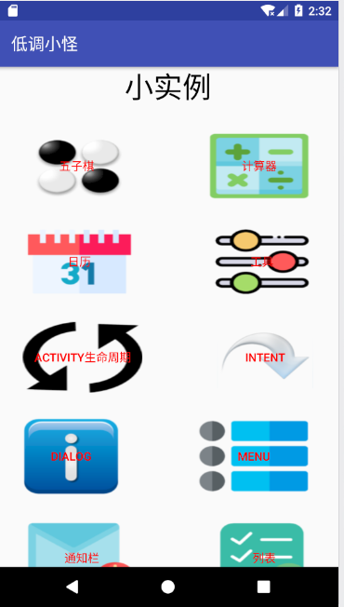
2、各个模块内容介绍：
2.1 五子棋
五子棋界面使用画笔绘制一个10*10的网格，点击后判断位置来放置棋子，下方提供重新开始按钮，点击后刷新界面，黑色和白色的棋子通过两个二维数组分别保存，每次落子之后判断对应颜色的数组是否有能够连成五个棋子的序列，如果没有则可以继续落子，如果已经有五个连续的棋子则使用Toast提示输赢，并且不能继续落子了。
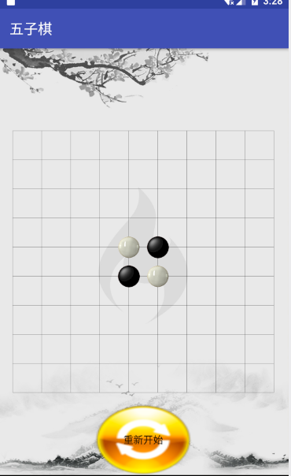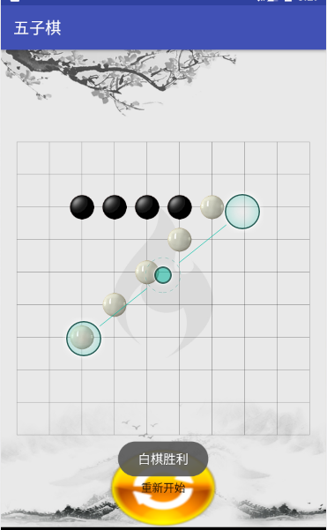
2.2 计算器
计算器分普通的计算器和科学计算器。
普通的计算器：使用GridLayout布局，上面放置两个TextView分别用来显示输入和运算结果提供删除、清空操作，支持小括号运算。实现原理：将输入内容保存为字符串，监听到”=”被按下后，使用两个栈来计算中缀表达式的结果，并把结果显示到textview中。
科学计算器：使用RelativeLayout布局内部嵌套两个GridLayout布局，在科学计算器里支持一些简单函数的运算，如sin、cos、tan、e、平方、立方等，实现原理：通过点击触发监听调用Java里Math库的函数
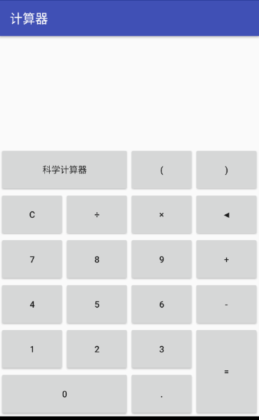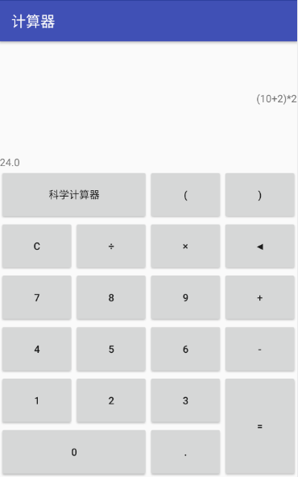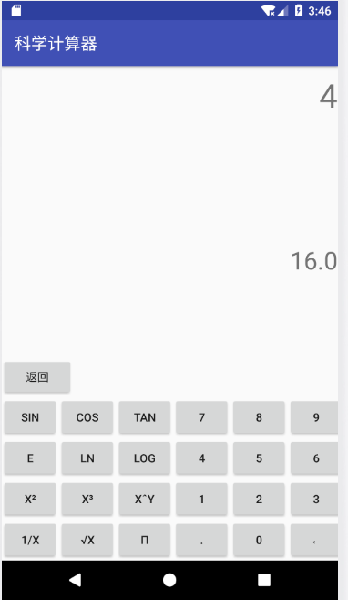

2.3 日历
打开后显示当前日期，并且通过http://www.weather.com.cn/网址获取当前的天气并且显示在日期的下方。当点击其它日期的时候，上方显示选中的日期，并且在下方显示当前日期与距离今天的天数。当重新点回当前日期的时候继续显示天气情况。
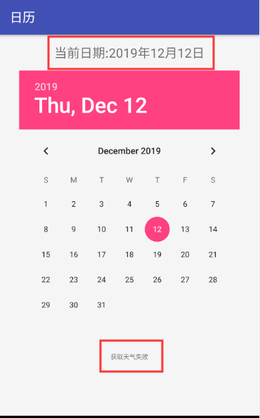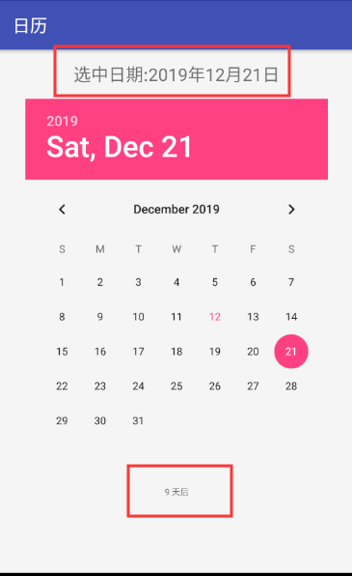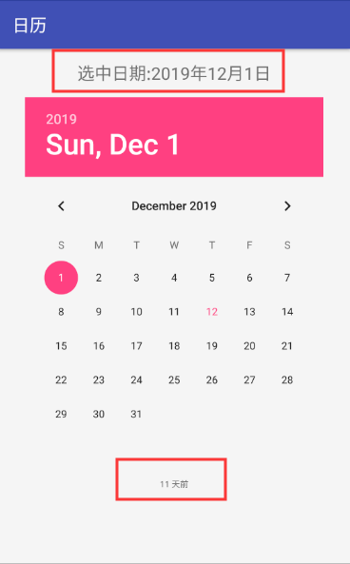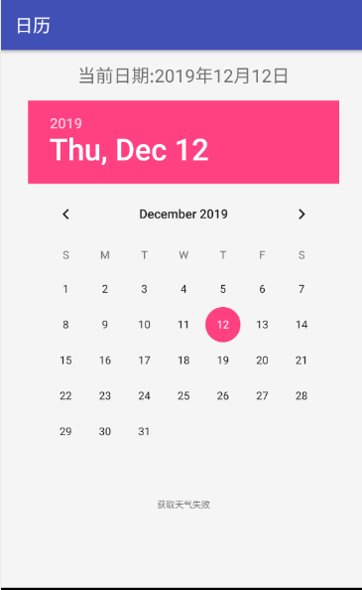

2.4 工具
工具部分相当于一个简单的快速启动，提供快速进入拨号界面、信息界面、相机、设置、闹钟、桌面以及打开浏览器进入指定网页。（下图浏览器效果）
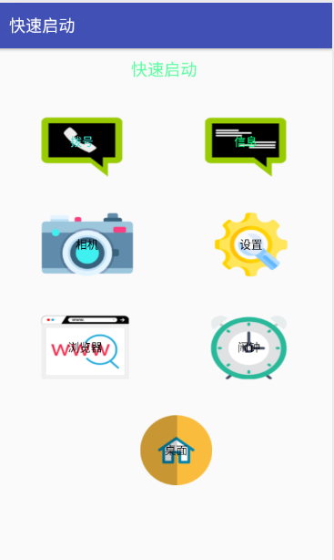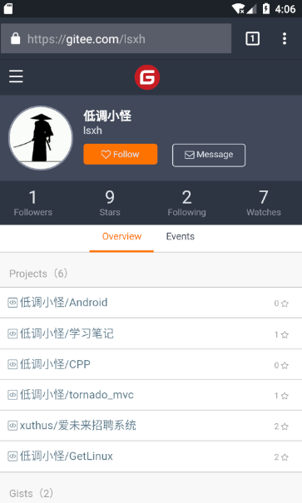

2.5 Activity生命周期
这个模块打开后背景图使用activity周期的图片，下方有8个透明按钮，点击每个按钮会显示对应函数的简单介绍。
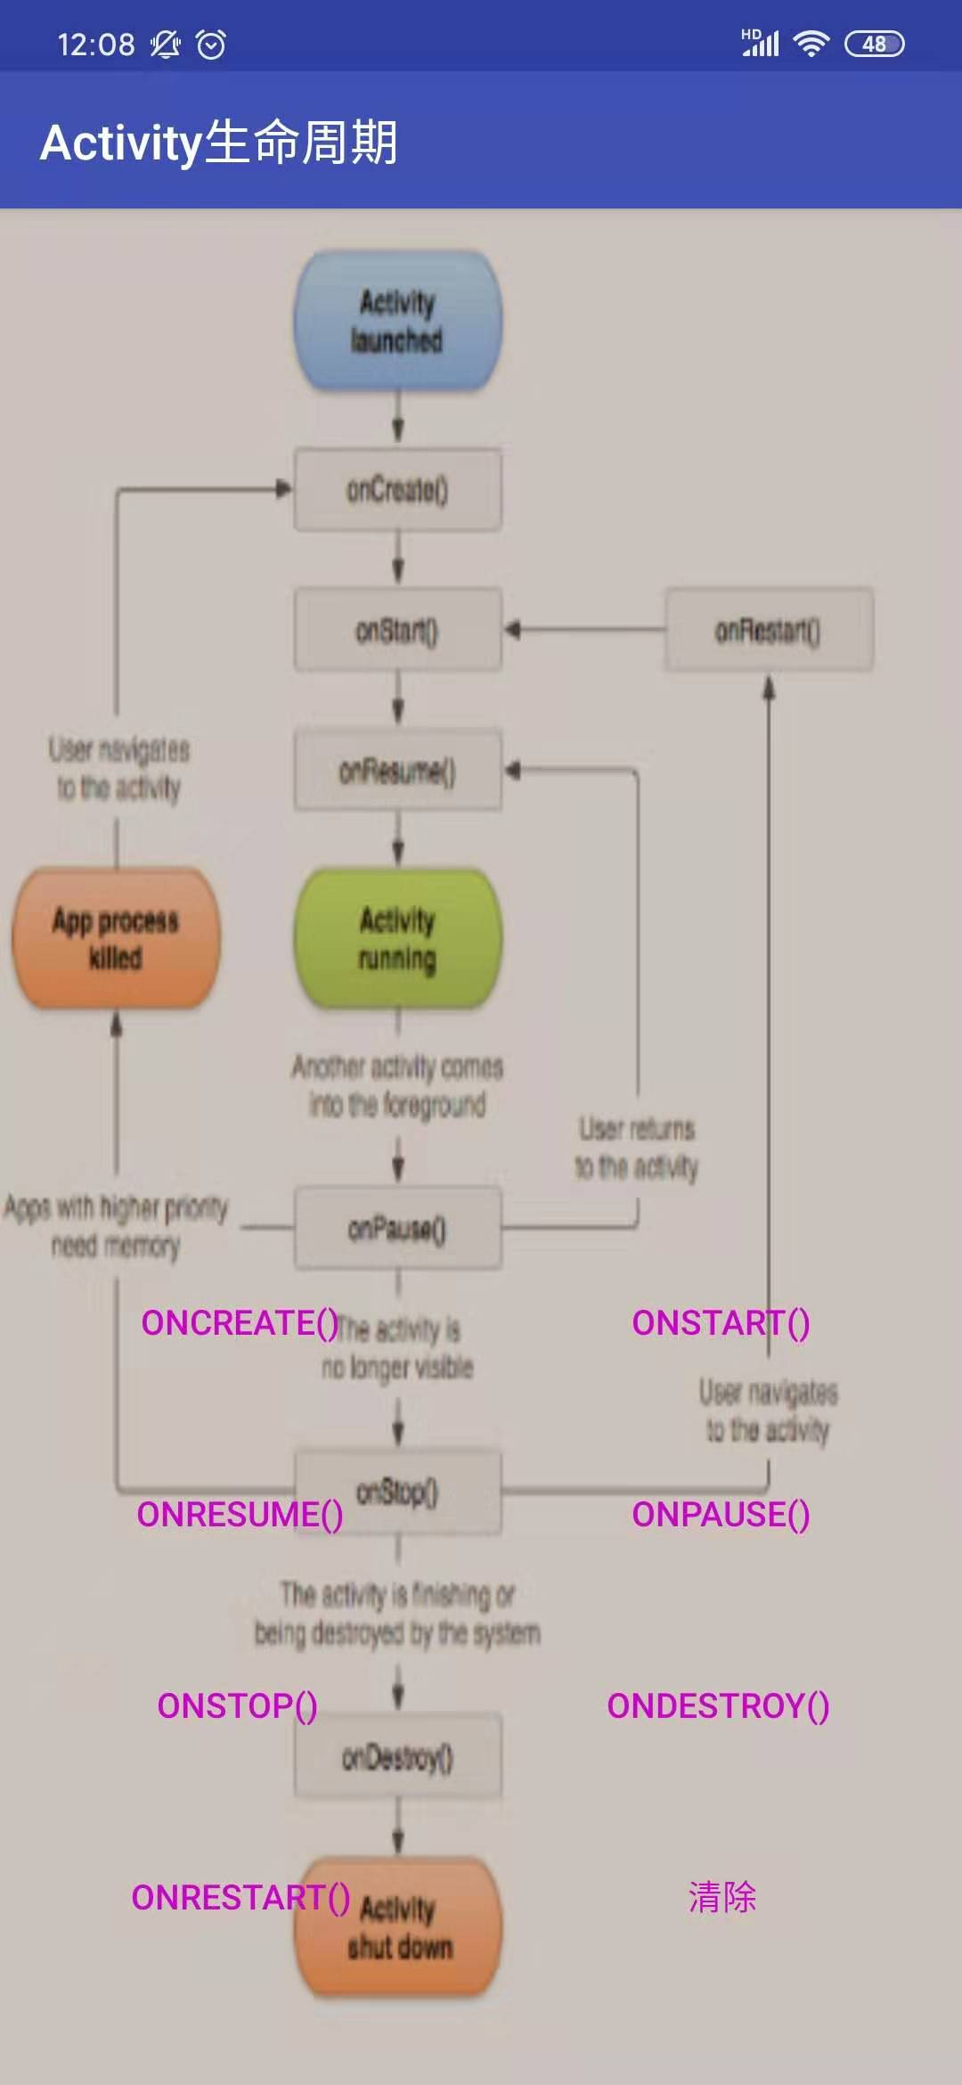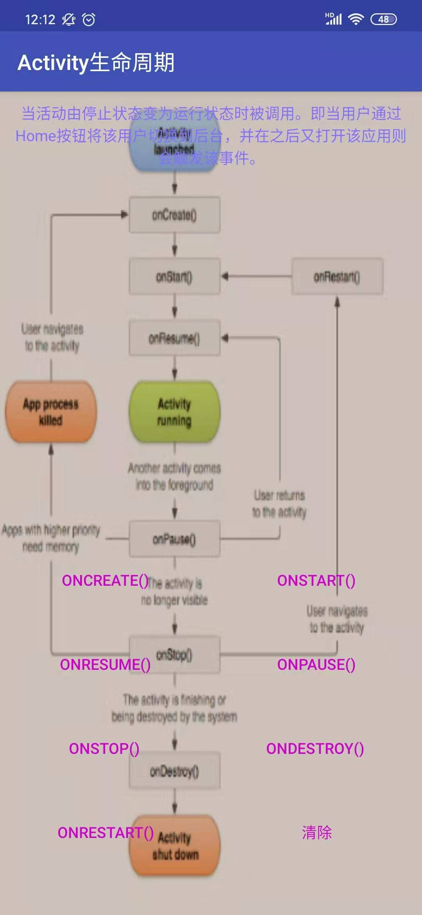

2.6 Intent
通过Intent模块学习Intent跳转过程，以及携带参数的Intent跳转
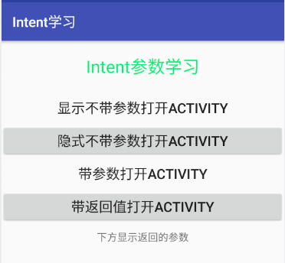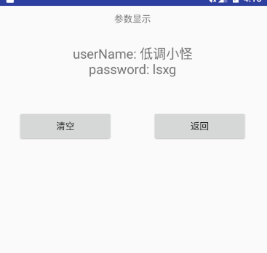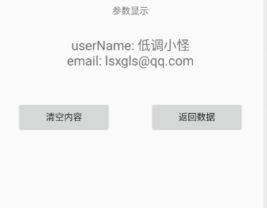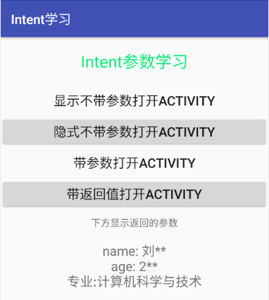

2.7 Dialog
这个模块学习Dialog使用，并且将你点击的内容使用Toast显示。
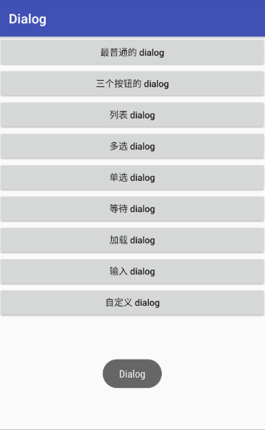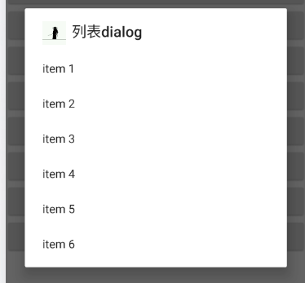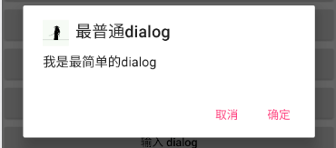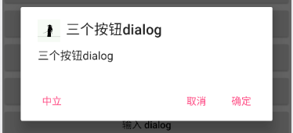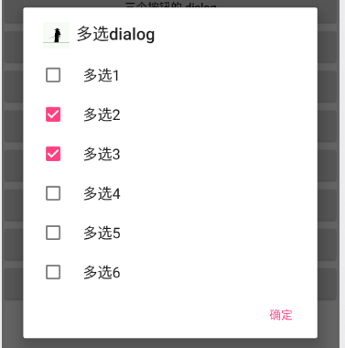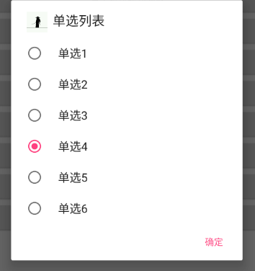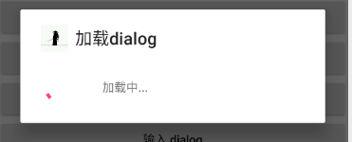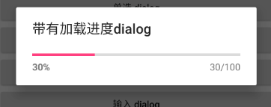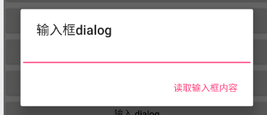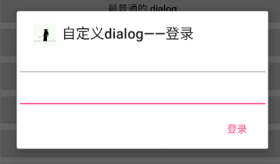

2.8 Menu
Menu分上下文菜单和选项菜单
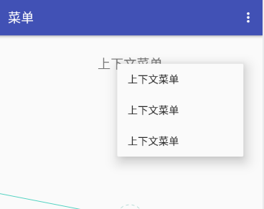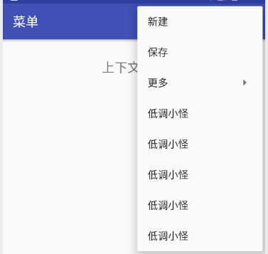

2.9 Notification
通知的形式比较多，这里实现了消息弹出，带图标，带振动以及呼吸灯闪烁的通知。
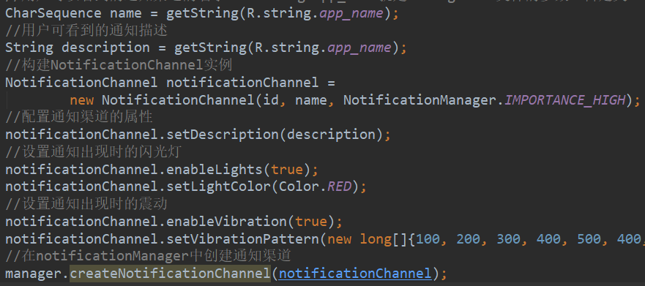
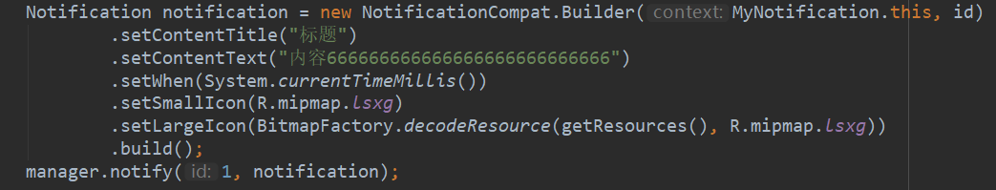
2.10 ListView
在这个模块把学习把数据显示到布局中，需要使用适配器。
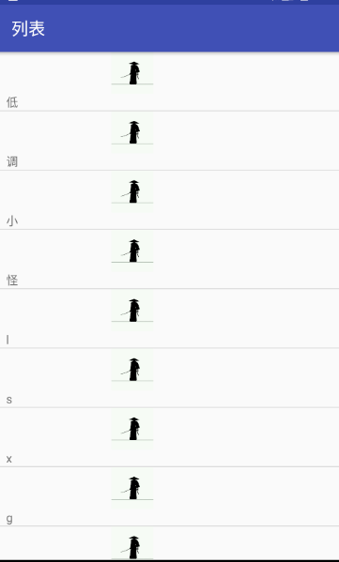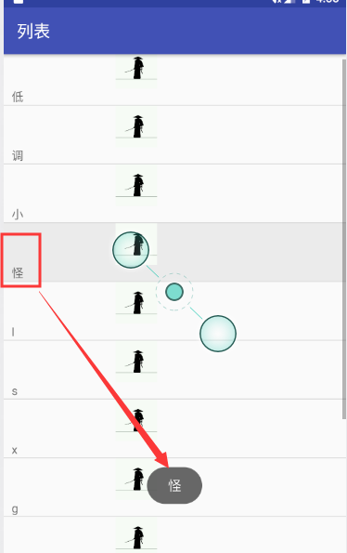
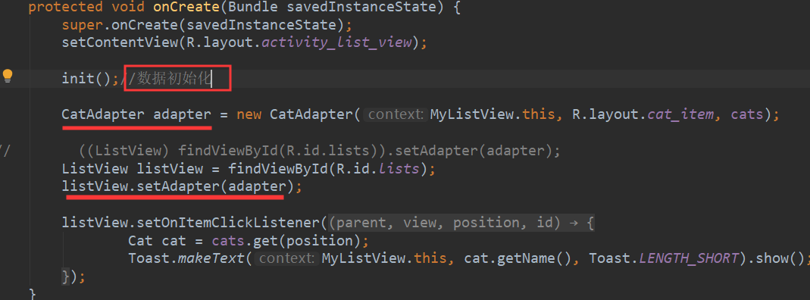

2.11 共享参数
共享参数使用SharedPreference实现，把数据以键值对的形式保存到文件中。
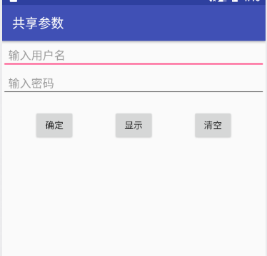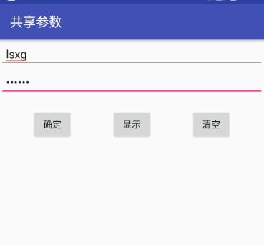
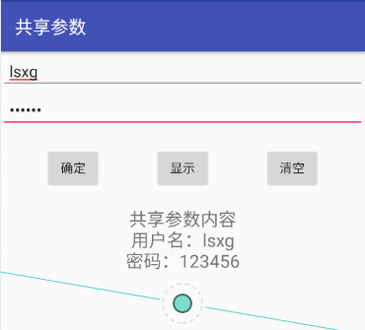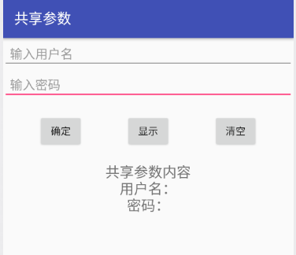
2.12 sqlite（没有实现相对功能）
2.13 广播（没有实现相对功能）
2.14 服务（没有实现相对功能）

三、收获
1、通过这次实验，掌握了Android开发的基本流程，能够自己单独实现简单Android application的开发。
2、掌握了在开发过程中如何查阅资料来解决开发中遇到的问题。
3、通过Android课程了解到了基本的Java语法。

